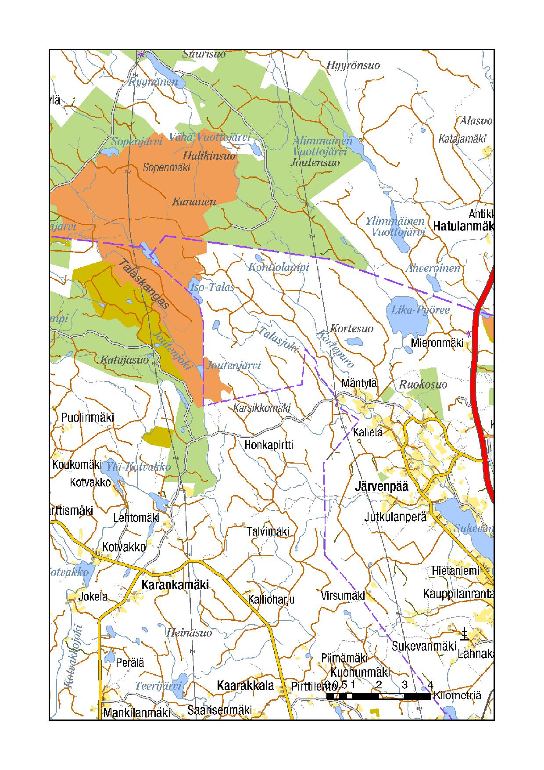

Sukeva

Vieremä

Polttoalue

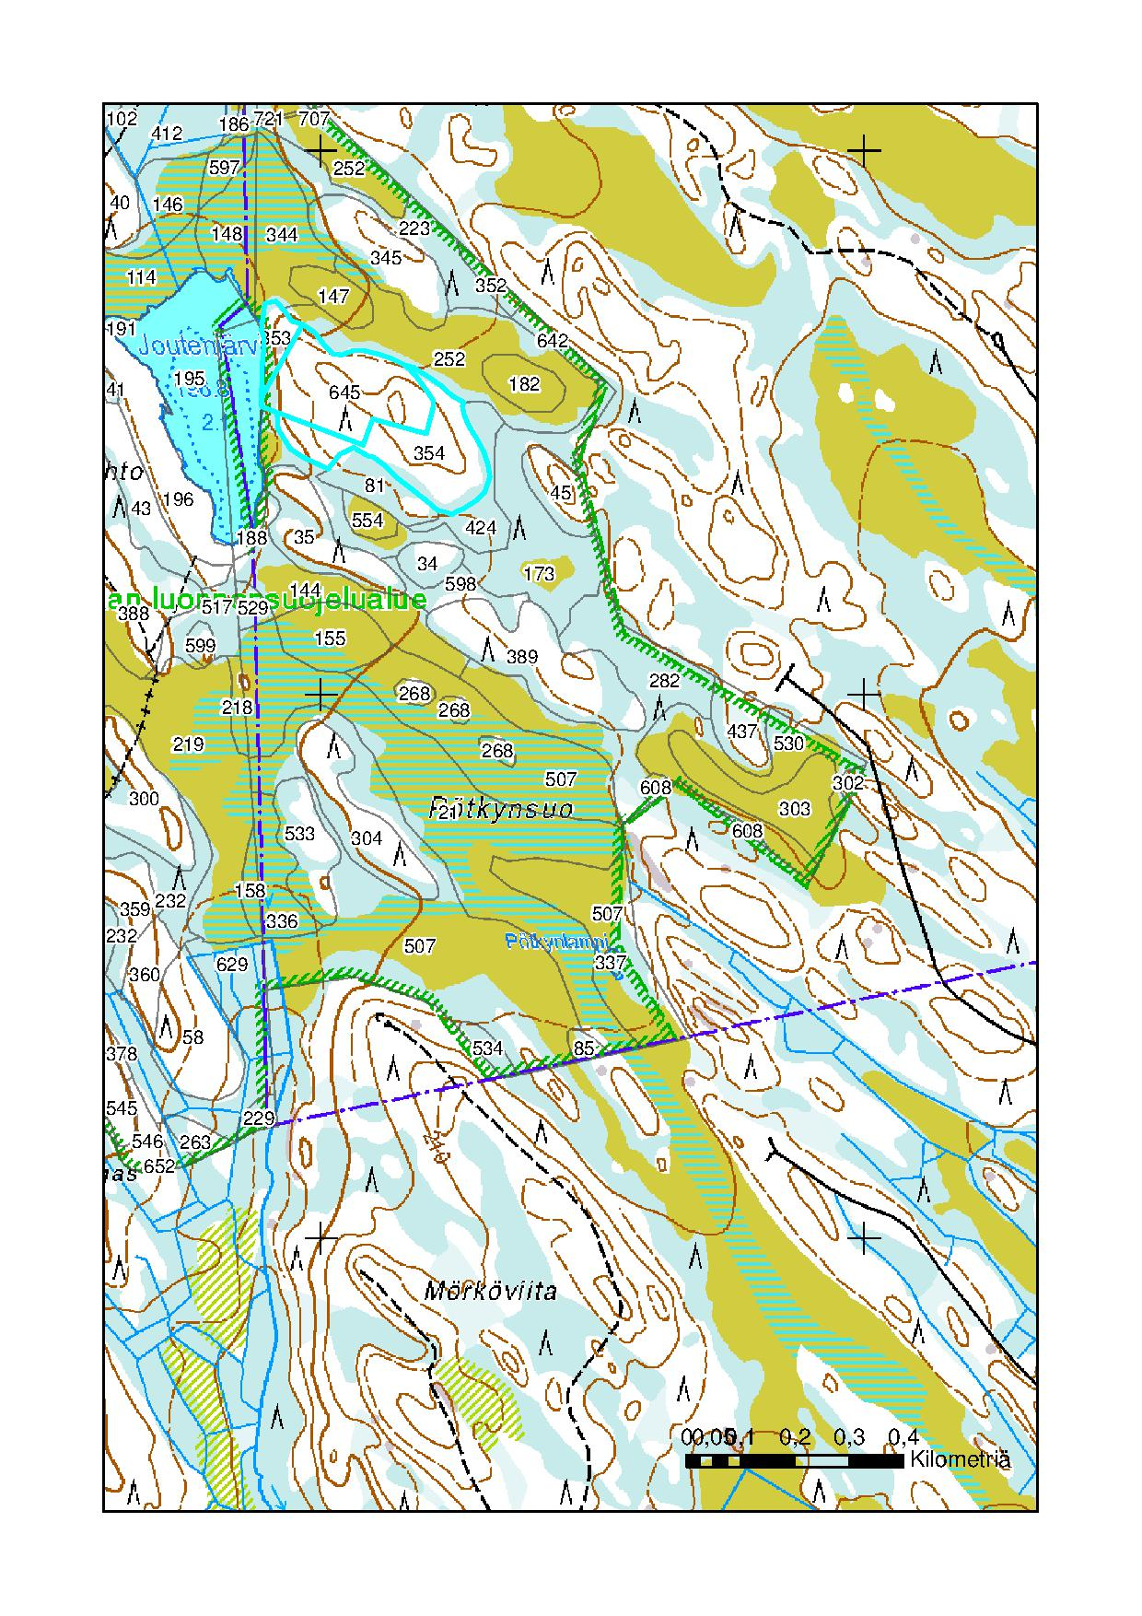

Jätä tie vapaaksi!

pumput

palokäytävä

P-paikka

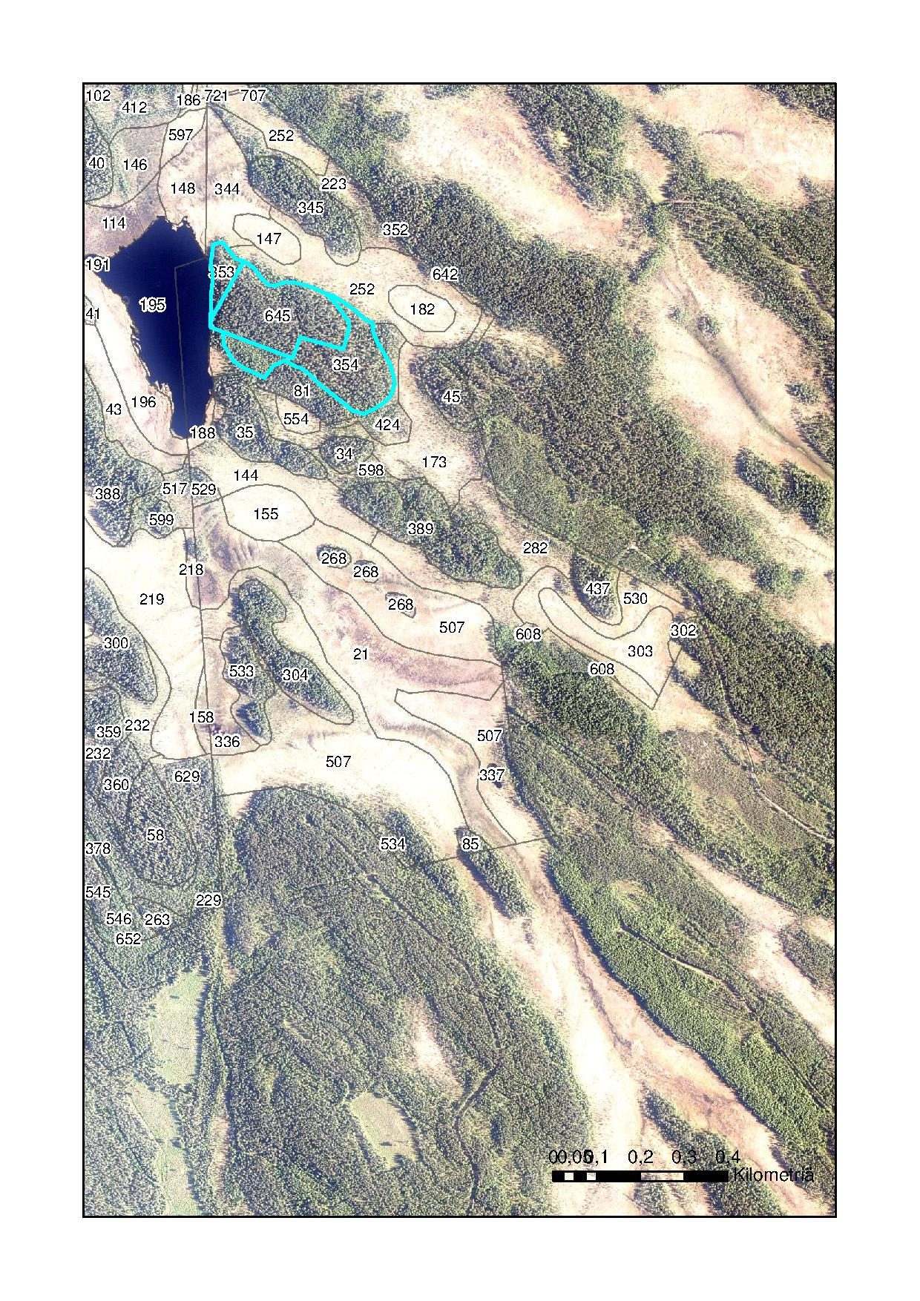

P-paikka